Государственное бюджетное образовательное учреждение для детей – сирот и детей, оставшихся без попечения родителей «Ровеньский детский дом имени Российского детского фонда»
Рассмотрена на заседании Утверждаю: _____________ № 1 педагогического совета Директор детского дома
от 29.08.2014 год В.Н.Ряднова _____________

Рабочая программа
кружка
«КАЛИНКА»
(игра на музыкальных
шумовых инструментах)
1-й год обучения

Возраст детей 6-14 лет
Педагог дополнительного образования
Ковалев Юрий Петрович

2014-2015 год.
Содержание
1. Содержание 2
2. Пояснительная записка 3
3. Требования к уровню подготовки обучающихся 4
4. Календарно-тематический план 6
5. Содержание рабочей программы 24
6. Средства контроля 30
7. Учебно-методические средства обучения 36
8. Литература 37

2. Пояснительная записка
Данная рабочая программа разработана на основе модифицированной образовательной программы дополнительного образования детей «Калинка»
Основной целью деятельности коллектива на 2014/15 учебный год ставлю содействовие развитию у детей и подростков имения игры на ударных шумовых инструментах, развитие музыкальных задатков личности, ее эмоциональной выразительности в творческих результатах.
Основные задачи для группы I года обучения на уровне обучения, развития и воспитания:
К концу 1-го года обучения дети будут
знать:
Названия элементарных шумовых инструментов (ложки, трещотки, маракасы, треугольник, румба, бубен)
первоначальные элементы музыкальной теории
основы метроритмической организации музыки, несложные ритмические рисунки, чередование восьмых и четвертных нот в размере 2/4
Знать музыкальные жанры: танец, песня, марш
Уметь:
различать высоту звуков, шумовые инструменты;
определять характер прослушанной и исполняемой ими музыки (грустный или весёлый, лёгкий или тяжёлый, светлый или тёмный)
свободно и ритмично двигаться под музыку в доступном «образе»
Владеть первоначальными приёмами игры на ритмических инструментах шумового оркестра.
Репертуар 1 года обучения:
- Коростылёв «Весёлое настроение».
- В.Шаинский «Поппури на темы детских песен»
- «Бабушка. Научи меня танцевать»
- «Старинная полька»
- Летхинен «Летка-Йенька»

Учебная недельная нагрузка воспитанников составляет: в первый год обучения 8 часов в неделю – 5 дней занятий по 2 часа в день. Согласно Приложения №3 к СанПиНу 2.4.4.1251-03 рекомендуемый режим занятий в творческом объединении «Мастерицы» таков: 45 минут занятий, 10 минут перерыв, 45 минут занятий.
Режим работы коллектива
Группа | Кол-во занятий  в неделю | Продолжительность занятий (час.) | Учебная нагрузка  в неделю (час.) | Учебная нагрузка в месяц  (час.) | Учебная нагрузка в год  (час.)
1 | 5 | 2 | 10 | 41-42 | 414

Из общих 414 часов: на теоретическую часть запланировано 102 часа, практическую -312 часов.
Данная программа предусматривает следующие части в содержании деятельности:
- Теоретическая (предполагает сообщение теоретических сведений воспитанникам).
- Практическая (осуществляется через выполнение обучающимися творческого задания).
- Воспитательная работа.
Основными формами занятий в образовательном процессе являются: учебное занятие продолжительностью 2 учебных часа. Используются звеньевая и индивидуальная формы работы, наиболее приемлемые в условиях детского дома.
Результаты обучения представляются следующими формами деятельности:
- участие в творческих вечерах;
- открытые занятия (для родителей и гостей);
- участие в концертах (тематических, праздничных, отчётных);
- контрольные занятия;
- участие в конкурсах;
- участие в фестивалях;
- участие в музыкальном ринге;
- участие в тематических викторинах.
Главными критериями подбора произведений является яркость музыкального материала и соответствия культурным ценностям
Итоговой работой является создание обучающимися под руководством педагога концертного произведения к концу каждого полугодия, разучивание 3 песен. Итоговые занятия проводятся в конце учебного года.

Аналитико-диагностический блок программы включает в себя:
- диагностику обученности (сформированность знаний, умений, навыков по профилю программы);
- диагностику обучаемости (креативный потенциал ребёнка);
- текущую диагностику;
- специальная диагностика психолого-педагогическая).

Диагностика обученности (сформированности знаний, умений, навыков по профилю данной программы) проводится два раза в год:
1 – входная диагностика (сентябрь-октябрь);
3 – итоговая диагностика (апрель-май).
Критерии оценивания развития способностей обучающихся:

(оценка знаний, умений и развития навыков происходит по уровням)

1. Знание теории
Высокий: даётся полный ответ на вопрос
Средний: знание в основном теоретического материала, допускаются незначительные ошибки.
Низкий: ответы на вопросы не даются.
2. Выполнение практических заданий
Высокий: практические навыки соответствуют всем разработанным критериям:
- Эмоциональное исполнение произведения, в характере, передача темпа произведения, отточенность движений и чёткость ритма.
- Владение навыками игры соответственно годовым требованиям.
- Количество выступлений в классе, перед родителями, на концертах ЦДТ.
- Участие в конкурсах, фестивалях, наличие призовых мест.
Средний: практические навыки в основном соответствуют разработанным критериям.
Низкий: практические навыки не соответствуют разработанным критериям или не выполнены.
Для выявления уровня овладения программой проводятся диагностики. Цель проведения диагностики: выяснить уровень знаний и умений детей в процессе обучения. В программе проводятся входная, и итоговая диагностики.
1-й год обучения
- Уровень развития эмоционально-эстетического восприятия прекрасного.
2. Начальные знания.
3.Практические умения и навыки:
- Танцевальные движения: Пружинка, приставной шаг с приседанием, повороты, выставление ноги – 1-4балла
- Различение на слух высоких и низких звуков – 2 балла
- Музыкальная грамота. Длительности нот – 1-3 балла
- Координация движений – 1-3 балла
- Знание музыкальных жанров (марш, полька, вальс, песня) - 1-3 балла
Формы проведения диагностики:
- Наблюдение
- Беседа.
- Опрос.
- Практическая работа.
- Творческое задание.

- Календарно-тематический план
на 2014-2015 учебный год
1 год обучения
№ занятия по разделу | №  занятия | Раздел программы |  | Тема занятия.  Содержание. | Количество часов | дата
Вводное занятие (2 часа)
1,2 | 1,2 | Беседа - знакомство с предметом (пение и движение под музыку, речевая декламация и ритмические упражнения, из чего состоит музыка, игра в сказку, слушание музыки, игра на музыкальных шумовых инструментах).  Практические работы: Хоровое пение «Песенка крокодила Гены» (В,Шаинский ), театрализация песни. |  |  | 2 | 1.09
Что такое музыка? (4 часа)
1,2 | 3,4 | Беседа – сказка о тишине. Где взять звуки? Слушание разных звуков, пьесы П.И.Чайковского из детского альбома « Новая кукла» и песни В.Шаинского «Кузнечик», игра «что за шум?». Определение музыкальных и немузыкальных звуков. |  |  | 2 | 2.09
3,4 | 5,6 | Практические работы: игра со звуками с помощью подручных материалов - палочки, ладоши, ручки, стук в дверь, по парте, притопы, шумовые инструменты. Деревянные. Стеклянные. Металлические. Шуршащие. |  |  | 2 | 03.09
Ударные инструменты шумового ансамбля (6 часов)
1,2 | 7,8 | Знакомство с ударными инструментами - ложки, трещотки, маракасы, треугольник, румба, бубен. Показ приёмов игры на этих инструментах. |  |  | 2 | 04.09
3,4 | 9,10 | Практические работы. Слушание песни Е.Кошелевой «Соберём грибочки», проигрывание проигрыша на двух ложках под аккомпанемент. Разучивание ритма и наоборот |  |  | 2 | 05.09
5,6 | 11,12 | Игра на шумовых инструментах, отрабатывание приёмов игры – ударов по ложкам, треугольнику, бубну и игра на трещотках под Р.Н.П. «Яблочко». |  |  | 2 | 08.09
«Жанры в музыке» (общие понятия) (6 часов)
1,2 | 13,14 | Знакомство с жанрами музыки, слушание произведений композиторов: М.Блантер «Футбольный марш», Чайкин «Вальс», Жилинский «Полька», В.Шаинский «Улыбка». Фантазирование. Что можно делать под ту или иную музыку.  Определение жанра, игра «Угадай-ка». |  |  | 2 | 09.09
3,3 | 15,16 | Практическая работа. Движения под марш польку, вальс, рок-н-ролл, песню. |  |  | 2 | 10.09
5,6 | 17,18 | Разучивание песни Е.Кошелевой «Соберём грибочки», игра на шумовых инструментах проигрыша. |  |  | 2 | 12.09
Музыкально – ритмические движения (96 часов)
1,2 | 19,20 | Позиции ног. Упражнения для ног. Позы классического танца. Позиции рук. |  |  | 2 | 12.09
3,4 | 21,22 | Основные шаги танца. |  |  | 2 | 15.09
5,6 | 23,24 | Разучивание видов шагов: спокойная ходьба, «топотушки», боковой приставной шаг, шаги с припаданием. |  |  | 2 | 16.09
7,8 | 25,26 | Танцевальные движения: пружинка, пружинка с поворотом, подскок с притопом на месте. |  |  | 2 | 17.09
9,10 | 27,28 | Танцевальные движения: притоп - веселый каблучок. |  |  | 2 | 18.09
11,12 | 29,30 | Танцевальные движения: притоп - «ковырялочка» на прыжке. |  |  | 2 | 19.09
13,14 | 31,32 | Разучивание танца «Что такое доброта» Постановка танца, отработка движений без музыки, под счет. Обсуждение костюмов |  |  | 2 | 22.09
15,16 | 33,34 | Отработка движений без музыки под счёт, оформление танца. |  |  | 2 | 23.09
17,18 | 35,36 | Разучивание движений. Прослушивание музыки. |  |  | 2 | 24.09
19,20 | 37,38 | Постановка танца, движение под музыку. |  |  | 2 | 25.09
21,22 | 39,40 | Отработка рисунка танца, ритмичности, слаженности. |  |  | 2 | 26.09
23,24 | 41,42 | Отработка рисунка танца, ритмичности, слаженности. |  |  | 2 | 29.09
25,26 | 43,44 | Отработка движений танца. |  |  | 2 | 30.09
27,28 | 45,46 | Отработка движений, оформление, характер танца. |  |  | 2 | 1.10
29,30 | 47,48 | Генеральная репетиция, подготовка костюмов |  |  | 2 | 2.10
31,32 | 49,50 | Выступление на празднике «День учителя» |  |  | 2 | 3.10
33,34 | 51,52 | Прыжки на одной ноге: «часики», галоп вперед. |  |  | 2 | 6.10
35,36 | 53,54 | Прыжки на одной ноге: простая моталочка. |  |  | 2 | 7.10
37,38 | 55,56 | Танцевальные движения: «расчесочка», «ковырялочка» на прыжке. |  |  | 2 | 8.10
39,40 | 57,58 | Танцевальные движения: выбрасывание на подскоке носка, пятки, ковырялочка на подскоке. |  |  | 2 | 9.10
41,42 | 59,60 | Разучивание танца «Чунга – чанга» Прослушивание музыки, постановка танца. |  |  | 2 | 10.10
43,44 | 61,62 | Разучивание движений, отработка плавности, художественной выразительности танца. |  |  | 2 | 13.10
45,46 | 63,64 | Разучивание рисунка танца, отработка движений. |  |  | 2 | 14.10
47,48 | 65,66 | Характер, настроение танца. Костюмы. |  |  | 2 | 15.10
49,50 | 67,68 | Репетиция танца. Отработка движений под музыку, подготовка костюмов. |  |  | 2 | 16.10
51,52 | 69,70 | Выступление. |  |  | 2 | 17.10
53,54 | 71,72 | Разучивание движений «Полька». Галоп. |  |  | 2 | 20.10
55,56 | 73,74 | Разучивание движений «Полька». Ковырялочка. |  |  | 2 | 21.10
57,58 | 75,76 | Разучивание движений «Полька. Прыжок с хлопком. |  |  | 2 | 22.10
59,60 | 77,78 | Разучивание движений «Полька». Прыжок с хлопком. |  |  | 2 | 23.10
61,62 | 79,80 | Закрепление видов шагов и прыжков, |  |  | 2 | 24.10
63,64 | 81,82 | Приставной шаг с пружинкой, |  |  | 2 | 27.10
65,66 | 83,84 | Переменный шаг. |  |  | 2 | 28.10
67,68 | 85,86 | «Вальс» - техника выполнения движений. |  |  | 2 | 29.10
69,70 | 87,88 | Отработка вальсового шага и кружения. |  |  | 2 | 30.10
71,72 | 89,90 | Отработка разученных движений «Вальса». Отработка вальсовых движений – квадрат, двойной квадрат. |  |  | 2 | 31.10
73,74 | 91,92 | Повторение изученных танцев |  |  | 2 | 3.11
75,76 | 93,94 | Тематический показ «музыкальный калейдоскоп». |  |  | 2 | 4.11
77,78 | 95,96 | Разучивание танца «Крутится скакалка» Прослушивание музыки, постановка танца. |  |  | 2 | 5.11
79,80 | 97,98 | Разучивание движений, отработка плавности, художественной выразительности танца. |  |  | 2 | 6.11
81,82 | 99,100 | Разучивание рисунка танца, отработка движений. |  |  | 2 | 7.11
83,84 | 101,  102 | Разучивание рисунка танца, отработка движений. |  |  | 2 | 10.11
85,86 | 103,  104 | Разучивание рисунка танца, отработка движений. |  |  | 2 | 11.11
87,88 | 105,  106 | Характер, настроение танца. Костюмы. |  |  | 2 | 12.11
89,90 | 107,  108 | Репетиция танца. Отработка движений под музыку, подготовка костюмов. |  |  | 2 | 13.11
91,92 | 109,  110 | Репетиция танца. Отработка движений под музыку, подготовка костюмов. |  |  | 2 | 14.11
93,94 | 111,  112 | Генеральная репетиция, подготовка костюмов. |  |  | 2 | 17.11
95,96 | 113,  114 | Выступление для воспитателей и детей. |  |  | 2 | 18.11
«Букварь музыкальной грамоты» (40 часов)
1,2 | 115,  116 | Изучение понятия «метр»: выявление метра в движении, развитие навыка сохранения устойчивого метра. |  |  | 2 | 19.11
3,4 | 117,  118 | Стихотворение про длительности нот или сказка о музыке. « В день рождения енот получил огромный торт , Съесть один его хотел, но немного не успел…» (О.Иванова Новый музыкальный букварь для маленьких) |  |  | 2 | 20.11
5,6 | 119,  120 | Запись длительностей нот. |  |  | 2 | 21.11
7,8 | 121,  122 | Воспроизведение простейшими движениями тела (хлопками, прыжками, шагами) музыкального темпа и ритма. |  |  | 2 | 24.11
9,10 | 123,  124 | Воспроизведение простейшими движениями тела (хлопками, прыжками, шагами) музыкального темпа и ритма. |  |  | 2 | 25.11
11,12 | 125,  126 | Воспроизведение музыкальных длительностей при движении рук и ног. |  |  | 2 | 26.11
13,14 | 126,  128 | Воспроизведение музыкальных длительностей при движении рук и ног. |  |  | 2 | 27.11
15,16 | 129,  130 | Воспроизведение ритмических рисунков под музыку и по памяти в упражнениях типа «эхо», «капля» с некоторыми элементами рисунка — паузами на ударных инструментах. |  |  | 2 | 28.11
17,18 | 131,  132 | Воспроизведение ритмических рисунков под музыку и по памяти в упражнениях типа «эхо», «капля» с некоторыми элементами рисунка — паузами на ударных инструментах. |  |  | 2 | 1.12
19,20 | 133,  134 | Метр. Ритм. Пульсация долей. Двудольный и трёхдольный метр. Ритмические рисунки с четвертями и восьмыми. Нотные знаки. Клавиатура. Регистры. |  |  | 2 | 2.12
21,22 | 135,  136 | Размер. Такт. Гамма. Половинная длительность. |  |  | 2 | 3.12
23,24 | 137,  138 | Фраза. Мотив. Лад. Тональность. Основные понятия. Тональность До мажор. Разрешение неустойчивых ступеней в устойчивые. Вводные звуки. |  |  | 2 | 4.12
25,26 | 139,  140 | Дирижирование на 2/4. Паузы. |  |  | 2 | 5.12
27,28 | 141,  142 | Строение мажорной гаммы. Знаки альтерации. |  |  | 2 | 8.12
29,30 | 143,  144 | Тональность Ре мажор. Транспонирование. |  |  | 2 | 9.12
31,32 | 145,  146 | Дирижирование на 3/4. Половинная нота с точкой. |  |  | 2 | 10.12
33,34 | 147,  148 | Затакт. |  |  | 2 | 11.12
35,36 | 149,  150 | Опевание устойчивых ступеней. |  |  | 2 | 12.12
37,38 | 151,  152 | Тональность Соль мажор. |  |  | 2 | 15.12
39,40 | 153,  154 | Размер 4/4. Целая нота. Главные ступени лада. |  |  | 2 | 16.12
«Характеры» музыки. Мажор и минор. (2 часа)
1,2 | 155,  156 | «Характеры» музыки. Мажор и минор. |  |  | 2 | 17.12
Работа над игровым аппаратом, игра на детских инструментах (120 часов)
1,2 | 157,  158 | Звуки музыкальные и шумовые. Громко – тихо.  «Во саду ли, в огороде» |  |  | 2 | 18.12
3,4 | 159,  160 | «Во поле берёзка стояла» |  |  | 2 | 19.12
5,6 | 161,  162 | «Как под горкой» |  |  | 2 | 22.12
7,8 | 163,  164 | «Как у наших у ворот» |  |  | 2 | 23.12
9,10 | 165,  166 | Звуки: высокие – низкие, долгие – короткие. Ровное движение звуков. «Ходит Ваня» |  |  | 2 | 24.12
11,12 | 167,  168 | «Я на горку шла» |  |  | 2 | 25.12
13,14 | 169,  170 | Изготовление самодельных инструментов. |  |  | 2 | 26.12
15,16 | 171,  172 | Понятие: сильная и слабая доли, ударный и безударный слог. Ровное чередование длительностей. |  |  | 2 | 29.12
17,18 | 173,  174 | Кабалевский Д. «Вроде марша» |  |  | 2 | 30.12
19,20 | 175,  176 | Кабалевский Д. «Вроде марша» |  |  | 2 | 31.12
21,22 | 177,  178 | Кабалевский Д. «Маленький марш» |  |  | 2 | 8.01
23,24 | 179,  180 | Кабалевский Д. «Маленький марш» |  |  | 2 | 9.01
25,26 | 181,  182 | Кабалевский Д. «Хороводная» |  |  | 2 | 12.01
27,28 | 183,  184 | Кабалевский Д. «Хороводная» |  |  | 2 | 13.01
29,30 | 185,  186 | Красев М. «Мишка с куклой» |  |  | 2 | 14.01
31,32 | 187,  188 | Красев М. «Мишка с куклой» |  |  | 2 | 15.01
33,34 | 189,  190 | Крылатов Е. «Колыбельная Медведицы» |  |  | 2 | 16.01
35,36 | 191,  192 | Крылатов Е. «Колыбельная Медведицы» |  |  | 2 | 19.01
37,38 | 193,  194 | Крылатов Е. «Колыбельная Медведицы» |  |  | 2 | 20.01
39,40 | 195,  196 | Русская народная песня «Ах вы, сени мои, сени» |  |  | 2 | 21.01
41,42 | 197,  198 | Русская народная песня «Ах вы, сени мои, сени» |  |  | 2 | 22.01
43,44 | 199,  200 | Русская народная песня «Ах вы, сени мои, сени» |  |  | 2 | 23.01
45,46 | 201,  202 | Шопен Ф. «Желание» |  |  | 2 | 26.01
47,48 | 203,  204 | Шопен Ф. «Желание» |  |  | 2 | 27.01
49,50 | 205,  206 | Шопен Ф. «Желание» |  |  | 2 | 28.01
51,52 | 207,  208 | Сильная и слабая доли. Игра простых ритмов в унисон, синхронное исполнение. |  |  | 2 | 29.01
53,54 | 209,  210 | Кабалевский Д. «Игры» |  |  | 2 | 30.01
55,56 | 211,  212 | Кабалевский Д. «Игры» |  |  | 2 | 3.02
57,58 | 213,  214 | Кабалевский Д. «Игры» |  |  | 2 | 4.02
59,60 | 215,  216 | Кабалевский Д. «Игры» |  |  | 2 | 5.02
61,62 | 217,  218 | Левина З. «Неваляшки» (с использованием металлофоноа) |  |  | 2 | 6.02
63,64 | 219,  220 | Левина З. «Неваляшки» (с использованием металлофоноа) |  |  | 2 | 9.02
65,66 | 221,  222 | Левина З. «Неваляшки» (с использованием металлофоноа) |  |  | 2 | 10.02
67,68 | 223,  224 | Закрепление трехдольной и двухдольной схемы, игра через паузу, игра по очереди (по показу дирижера). Моцарт В. «Азбука» (с использованием металлофона) |  |  | 2 | 11.02
71,72 | 227,  228 | Закрепление, игра через паузу, игра по очереди (по показу дирижера).  Русская народная песня «Калинка» |  |  | 2 | 13.02
73,74 | 229,  230 | Русская народная песня «Калинка» |  |  | 2 | 16.02
75,76 | 231,  232 | Русская народная песня «Пойду ль я, выйду ль я» |  |  | 2 | 17.02
77,78 | 233,  234 | Русская народная песня «Пойду ль я, выйду ль я» |  |  | 2 | 18.02
79,80 | 235,  236 | Русская народная песня «Пойду ль я, выйду ль я» |  |  | 2 | 19.02
81,82 | 237,  238 | Направление движения мелодии: вверх, вниз, поступенное, скачкообразное, пауза. Игра «Три медведя». |  |  | 2 | 20.02
83,84 | 239,  240 | Детская песенка «Козлик» |  |  | 2 | 23.02
85,86 | 241,  242 | Детская песенка «Козлик» |  |  | 2 | 24.02
87,88 | 243,  244 | Танцевальные ритмы: вальс, полька. Игра через паузу. |  |  | 2 | 25.02
89,90 | 245,  246 | Майкапар А. «Капельки» |  |  | 2 | 26.02
91,92 | 247,  248 | Майкапар А. «Капельки» |  |  | 2 | 27.02
93,94 | 249,250 | Майкапар А. «Капельки» |  |  | 2 | 2.03
95,96 | 251,  252 | Знакомство с ксилофоном и металлофоном, освоение удара кистью. Сильная и слабая доли. |  |  | 2 | 3.03
97,98 | 253,  254 | Русская народная закличка «Солнышко-колоколнышко» |  |  | 2 | 4.03
99,100 | 255,  256 | Русская народная закличка «Солнышко-колоколнышко» |  |  | 2 | 5.03
101,102 | 257,  258 | Русская народная закличка «Солнышко-колоколнышко» |  |  | 2 | 6.03
103,104 | 259,  260 | Русская народная закличка «Солнышко-колоколнышко» |  |  | 2 | 9.03
105,106 | 261,  262 | Русская народная закличка «Солнышко-колоколнышко» |  |  | 2 | 10.03
107,108 | 263,  264 | Хаотическое и размеренное движение, сильная и слабая доли, игра через паузу. |  |  | 2 | 11.03
109,110 | 265,  266 | Русская народная прибаутка «Чепуха». |  |  | 2 | 12.03
111,112 | 267,268 | Русская народная прибаутка «Чепуха» |  |  | 2 | 13.03
113,114 | 269,  270 | Повторение. Знакомство с музыкальными жанрами: песня, танец, марш. Трехдольный ритм. |  |  | 2 | 16.03
115,116 | 271,  272 | Понятия: игра всем оркестром, игра соло.  Русская народная прибаутка «Чепуха» |  |  | 2 | 17.03
117,118 | 273,274 | Закрепление изученного ранее. Накопление репертуара. |  |  | 2 | 18.03
119,120 | 275,  276 | Концертное итоговое выступление. |  |  | 2 | 19.03
«Музыкальные образы»(4 часа)
11,12 | 277,  278 | Музыкальные образы - общие представления, передаваемые через музыку. Слушание произведений композиторов Сен-Санса «Лебедь» и П.И.Чайковский «Марш оловянных солдатиков», представление, сравнение. Слияние музыкальных образов с балетом. |  |  | 2 | 20.03
13,14 | 279,  280 | Практическая работа. Танец-импровизация на песню В.Шаинского «В траве сидел кузнечик» и «Звееробика». |  |  | 2 | 23.03
«Музыкальная речь» (6 часов)
15,16 | 281,  282 | Сказка об интонации. Мелодия и аккомпанемент. |  |  | 2 | 24.03
17,18 | 283,  284 | Практическая работа. Игра с интонацией « Найди и пропой». Протяжное пропевание гласных (а, о, у, и) и слогов, сочетая произношение с движениями (рук, ног, туловища). Подкрепление высоты тона голоса звучанием соответствующего тона на баяне. Разучивание песни. Чтение мелодии с римтословами. Хоровое пение (по желанию педагога, с учётом интересов учащихся). |  |  | 2 | 25.03
19,20 | 285,  286 | Музыка и слова Е.Кошелевой «Соберём грибочки», музыка и слова В.Чернобельской «Мышка», «Звееробика» музыка и слова А.Савиной «Сказочная страна», сл.Синявского, муз.С.Соснина «Начинаем перепляс», муз.К. Картушиной, сл.В.Берестова «Мальчишки», сл.Лагзынь, муз.В.Голикова «Солнечный зайчик», муз.и сл.Ю.Михайленко «Робот» |  |  | 2 | 26.03
«Кто пишет музыку?» (4 часа)
21,22 | 287,  288 | Пение знакомых песен, и предложение педагога сочинить музыку на четверостишие «Динь-дон, динь-дон, в переулке ходит слон». Ребята пробуют сочинить песню. Беседа об авторах, композиторах и поэтах. |  |  | 2 | 27.03
23,24 | 289,  290 | П.И Чайковский и К.И.Чуковский – кто что пишет? Назови знакомых поэтов и композиторов. Связь искусства поэзии и музыки. Отрывки из музыкального спектакля М.Красева «Муха – Цокотуха» |  |  | 2 | 30.03
Попевки, наигрыши, мелодии. (72 часа)
1,2 | 291292 | Детский фольклор. Считалки, дразнилки, прибаутки. |  |  | 2 | 31.03
3,4 | 293294 | Иллюстрация картины Ф.В. Сычкова «Калужские крестьянки». А.П.Рябушкин «Хоровод».  Передача ритмического рисунка хлопками, затем на ударных инструментах. |  |  | 2 | 1.04
5,6 | 295296 | Разучивание с детьми прибауток |  |  | 2 | 2.04
7,8 | 297298 | Разучивание с детьми прибауток |  |  | 2 | 3.04
9,10 | 299,300 | Разучивание с детьми прибауток |  |  | 2 | 6.04
11,12 | 301,302 | Разучивание с детьми прибауток |  |  | 2 | 7.04
13,14 | 30,304 | «Савка и Гришка». Ритмичное декламирование. |  |  | 2 | 8.04
15,16 | 305306 | «Савка и Гришка». Ритмичное декламирование. |  |  | 2 | 9.04
17,18 | 307,308 | Пропевание мелодии без аккомпанемента и с ним. |  |  | 2 | 10.04
19,20 | 309,  310 | Пропевание мелодии без аккомпанемента и с ним. |  |  | 2 | 13.04
21,22 | 311,  312 | Передача ритмического рисунка хлопками, затем на ударных инструментах. |  |  | 2 | 14.04
23,24 | 313,  314 | Передача ритмического рисунка хлопками, затем на ударных инструментах. |  |  | 2 | 15.04
25,26 | 315,  316 | Речевая интонационная игра «Таря-Маря» |  |  | 2 | 16.04
27,28 | 317,  318 | Речевая интонационная игра «Таря-Маря» |  |  | 2 | 17.04
29,30 | 319,  320 | Ритмические повторы движений (хлопков, ударов по ложкам, взмахов, притопов) в размере 2/4 под русские народные мелодии «Калинка», |  |  | 2 | 20.04
31,32 | 321,  322 | Ритмические повторы движений (хлопков, ударов по ложкам, взмахов, притопов) в размере 2/4 под русские народные мелодии «Калинка», |  |  | 2 | 21.04
33,34 | 323,324 | Ритмические повторы движений (хлопков, ударов по ложкам, взмахов, притопов) в размере 2/4 под русские народные мелодии «Калинка» |  |  | 2 | 22.04
35,36 | 325,  326 | Ритмические повторы движений (хлопков, ударов по ложкам, взмахов, притопов) в размере 2/4 под русские народные мелодии «Наигрыш». |  |  | 2 | 23.04
37,38 | 327,  328 | Ритмические повторы движений (хлопков, ударов по ложкам, взмахов, притопов) в размере 2/4 под русские народные мелодии «Наигрыш». |  |  | 2 | 24.04
39,40 | 329,  330 | Ритмические повторы движений (хлопков, ударов по ложкам, взмахов, притопов) в размере 2/4 под русские народные мелодии «Наигрыш». |  |  | 2 | 27.04
41,42 | 331,  332 | Роль сказок в жизни детей.Что такое сказка? Воспитательная и поучительная функция сказок. Их разновидность и разнохарактерность. Разучивание сказок: «Теремок |  |  | 2 | 28.04
43,44 | 333,  334 | Разучивание сказки: «Теремок» |  |  | 2 | 29.04
45,46 | 335,  336 | Разучивание сказки: «Теремок» |  |  | 2 | 30.04
47,48 | 337,  338 | Постановка сказки: «Теремок» |  |  | 2 | 4.05
49,50 | 339,  340 | Дыхание – неотъемлемая часть правильного исполнения песни. Роль и значение. Необходимые условия для правильного дыхания. Упражнения на дыхание: «Насос», «Бокс», «Шарик», элементы подражательных звуков: «Ку-ку», «Вой ветра», «Гудение шмеля», «Тушение свечи». |  |  | 2 | 5.05
51,52 | 341,  342 | Попевочный букварь: малообъемные песни (1, 2, 3, 4 звука).ьОпределение звуков по высоте. Унисонное повторение звука. Восходящее и нисходящее движение мелодии по ступеням (от примы до кварты). |  |  | 2 | 6.05
53,54 | 343,  344 | Развитие музыкального воображения. Разучивание попевок, прибауток: «Лиса», «Ай, ду-ду», «Андрей-воробей» |  |  | 2 | 7.05
55,56 | 345,  346 | Разучивание попевок, прибауток: «Ходит зайка по саду», «Барашеньки-крутороженьки» |  |  | 2 | 8.05
57,58 | 347,  348 | Разучивание попевок, прибауток: «Петушок «Сорока», «Зайчик» |  |  | 2 | 11.05
59,60 | 349,  350 | Разучивание попевок, прибауток: «Скок-поскок», «Солнышко». |  |  | 2 | 12.05
61,62 | 351,  352 | Дикция. Артикуляция. Их значение. Что такое дикция. Роль и значение. Необходимые условия для исполнения народных песен. |  |  | 2 | 13.05
63,64 | 353,  354 | Упражнения и твердые согласные для мышц языка и губ. |  |  | 2 | 14.05
65,66 | 355,  356 | Формирование навыков правильного певческого произнесения слов. Работа над считалками с учётом предыдущих упражнений, проговаривание их нараспев, следя за артикуляцией и положением аппарата соответственно разговорному |  |  | 2 | 15.05
67,68 | 357,  358 | Работа над дикцией в играх: «Домашний зоопарк», «Ходит Ваня», «Тетёра», в попевках. |  |  | 2 | 18.05
69,70 | 359,  360 | Отстукивание слов считалок и попевок на шумовых инструментах. |  |  | 2 | 19.05
71,72 | 361,  362 | Повтор ритмичного рисунка на инструменте. |  |  | 2 | 20.05
Русские народные песни. (4 часа)
1,2 | 363,  364 | Знакомство с русскими народными песнями. Слушание песни «Ой, вставала я ранёшенько». «Частушки». |  |  | 2 | 21.05
3,4 | 365,  366 | Практическая работа. Пропевание своих имён, ритмическая стимуляция и хоровая декламация. Акцентированное движение на ударный слог в словах такого ритмического рисунка: |  |  | 2 | 22.05
Песни детских композиторов (4 часа)
1,2 | 367,  368 | Детские песни современных композиторов. Г. Гладков – настоящий детский композитор. Слушание и исполнение песен из фильма «Бременские музыканты». |  |  | 2 | 25.05
3,4 | 369,  370 | В. Шаинский. «Ужасно интересно» |  |  | 2 | 26.05
Творческая деятельность (10 часов)
1,2 | 371,  372 | Наглядно-двигательное моделирование. |  |  | 2 | 27.05
3,4 | 373,  374 | Фантазирование движений под музыку. |  |  | 2 | 28.05
5,6 | 375,  376 | Придумывание ритмов, приёмов игры. |  |  | 2 | 29.05
7,8 | 377,  378 | Досочинение мелодий и заданных ритмов. |  |  | 2 | 1.06
9,10 | 379,  380 | Досочинение мелодий и заданных ритмов. |  |  | 2 | 2.06
Динамические оттенки. (6 часов)
1,2 | 381,  382 | Слушание произведения «Старинная полька» и песни К.Картушиной «Начинаем перепляс» с разными динамическими оттенками. Отдельные предложения, периоды звучат то громко, то тихо. На крещендо и диминуэндо. Ребята определяют по слуху разное звучание. Определение понятий динамических оттенков. |  |  | 2 | 3.06
3,4 | 383,  384 | Практическая работа. Игра «громко-тихо»  Пение песен Е.Кошелевой «Соберём грибочки», А.Савиной «Сказочная страна» громко-тихо по куплетам. |  |  | 2 | 4.06
5,6 | 385,  386 | Игра на шумовых инструментах «Старинной польки» третей части на тремоло с динамическими оттенками |  |  | 2 | 5.06
Русские композиторы. (4 часа)
1,2 | 387,  388 | Знакомство с композиторами М.Глинка. М.П.Мусоргский, П.И.Чайковский, Н.А.Римский-Корсаков. Слушание отрывков из произведений М.П.Мусоргского «Богатырские ворота». П.И.Чайковского «Щелкунчик», Н.А.Римского-Корсакова – море из оперы «Садко». Просмотр иллюстрации картины айвазовского «Девятый вал». |  |  | 2 | 8.06
3,4 | 389,  390 | Практическая работа. Рисование образов, фантазий, впечатлений. |  |  | 2 | 9.06
Зарубежные композиторы.(2 часа)
9,10 | 391,  392 | Знакомство с композитором В.А. Моцартом. Рассказы о детстве композитора. Слушание произведения «Турецкий марш».  2.Практическая работа. Небольшой анализ формы произведения. Подбор аккомпанемента на ударных инструментах к музыке марша в.Моцарта. |  |  | 2 | 10.06
Музыкальные подвижные игры (12 часов)
1,2 | 393,  394 |  | Знакомство, игра «Буги-вуги», «Оркестр» |  | 2 | 11.06
3,4 | 395,  396 |  | Разучивание. Буги-вуги» |  | 2 | 12.06
5,6 | 397,  398 |  | Знакомство «Узнай по голосу». |  | 2 | 15.06
7,8 | 399,  400 |  | Разучивание. «Узнай по голосу». |  | 2 | 16.06
9,10 | 401,  402 |  | Знакомство « У Маланьи » |  | 2 | 17.06
11,12 | 403,  404 |  | Разучивание. « У Маланьи » |  | 2 | 18.06
Ансамбль как форма коллективного творчества (10 часов)
13,14 | 405,  406 |  | Знакомство со словом, перевод с французского языка, «Где найти ансамбль?» Игра «Сороконожка». |  | 2 | 19.06
15,16 | 407,  408 |  | Сравнение с творческими ансамблями, ансамблем в архитектуре, в одежде. |  | 2 | 22.06
17,18 | 409,  410 |  | Практическая работа. Игра в ансамбле разучиваемых произведений, слушая свою игру и игру соседа. |  | 2 | 23.06
19,20 | 411,  412 |  | Отрабатывание навыка вступать во время, и заканчивать вместе в малом оркестре. |  | 2 | 24.06
21,22 | 413,  414 |  | Подведение итогов работы за год. |  | 2 | 25.06

5. Содержание программы
- года обучения
Тема 1: Вводное занятие
- Беседа - знакомство с предметом (пение и движение под музыку, речевая декламация и ритмические упражнения, из чего состоит музыка, игра в сказку, слушание музыки, игра на музыкальных шумовых инструментах).
- Практические работы:
  - Хоровое пение «Песенка крокодила Гены» (В,Шаинский ), театрализация песни. Проговаривание припева с хлопками, затем с притопами.
  - Игра на шумовых инструментах плясовой мелодии «Полянка».
  - Игра «В зоопарке»: представление пантомимы зайца, волка, лисы, медведя под характерную музыку с последующей совместной сказочной пляской.
Тема 2: Что такое музыка?
    - Беседа – сказка о тишине. Где взять звуки? Слушание разных звуков, пьесы П.И.Чайковского из детского альбома « Новая кукла» и песни В.Шаинского «Кузнечик», игра «что за шум?». Определение музыкальных и немузыкальных звуков.
    - Практические работы:
      - игра со звуками с помощью подручных материалов - палочки, ладоши, ручки, стук в дверь, по парте, притопы, шумовые инструменты.
      - Деревянные. Стеклянные. Металлические. Шуршащие
      - Игра «Угадай-ка» - где «сидят» звуки (высокие и низкие).
      - Игра «Покажи звуки в образе» - при исполнении пьесы в высоком регистре - показать полёт птиц, низком – медведь танцует присядку, среднем – танец кошки, активной и энергичной, под аккомпанемент произведения Л.Колесова «Кошкин дом».
Тема 3: Ударные инструменты шумового ансамбля
1. Знакомство с ударными инструментами - ложки, трещотки, маракасы, треугольник, румба, бубен. Показ приёмов игры на этих инструментах.
2. Практические работы. Слушание песни Е.Кошелевой «Соберём грибочки», проигрывание проигрыша на двух ложках под аккомпанемент. Разучивание ритма и наоборот
Игра на шумовых инструментах, отрабатывание приёмов игры – ударов по ложкам, треугольнику, бубну и игра на трещотках под Р.Н.П. «Яблочко» .
Тема 4: «Жанры в музыке» (общие понятия).
- Знакомство с жанрами музыки, слушание произведений композиторов: М.Блантер «Футбольный марш», Чайкин «Вальс», Жилинский «Полька», В.Шаинский «Улыбка». Фантазирование. Что можно делать под ту или иную музыку.
- Практическая работа. Движения под марш, польку, вальс, рок-н-ролл, песню.
Определение жанра, игра «Угадай-ка».
Разучивание песни Е.Кошелевой «Соберём грибочки», игра на шумовых инструментах проигрыша.
Тема 5: «Характеры» музыки. Мажор и минор в поэзии, музыке, живописи».
1.Л.В. Светличная «Сказка о музыке», ребята слушают сказку. Делятся впечатлениями.
Музыкальная викторина. Слушание разнохарактерных произведений и стихов. Сравнение иллюстраций картин И.И.Шишкина «Зима» и «Корабельная роща» с определением лада.
2. Практическая работа. Игра в «Мажора и Минора». Движения под разнохарактерную музыку, пение знакомых грустных и задорных детских песен (Колыбельная и «Песенка черепахи – я на солнышке лежу»)
Тема 6: Музыкально – ритмические движения:
Отработка элементов шага:
Ходьба в заданном темпе и в заданном направлении бодрым шагом, высоким шагом, мягким, пружинистым шагом под аккомпанемент маршей.
Ходьба в различных темпах произвольно так же.
Игра на внимание: «зайцы. Ёжики и белки» (движения под характерную музыку).
Разучивание притопов одной ногой, поочерёдные притопы, «приставные шаги», «пружинка», «выпад», «ковырялочка», «повороты», приседаний с выставлением ноги на пятку. Работа над музыкальностью, техникой исполнения, синхронностью, отработка точности и чистоты движений, чёткостью построения линий и перестройки, занимать правильное исходное положение, выполнять движения в общем для всех темпе;
Сочетание различных движений - шагов, прыжков, хлопков, взмахи, покачиваний. Закрепление движений в произведениях «Старинная полька», «Начинаем перепляс» и «Весёлое настроение»
Тема 7: «Букварь музыкальной грамоты» - понятие метр, Длительности нот. Ритм.
1.Изучение понятия «метр»: выявление метра в движении, развитие навыка сохранения устойчивого метра. Стихотворение про длительности нот или сказка о музыке.
« В день рождения енот получил огромный торт ,
Съесть один его хотел, но немного не успел…» (О.Иванова Новый музыкальный букварь для маленьких) Запись длительностей нот.
Воспроизведение простейшими движениями тела (хлопками, прыжками, шагами) музыкального темпа и ритма.
2.Практическая работа. Воспроизведение музыкальных длительностей при движении рук и ног. Воспроизведение ритмических рисунков под музыку и по памяти в упражнениях типа «эхо», «капля» с некоторыми элементами рисунка — паузами.на ударных инструментах. 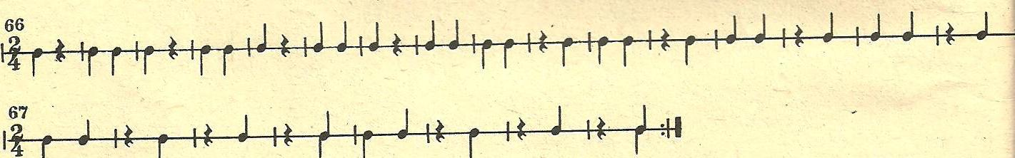
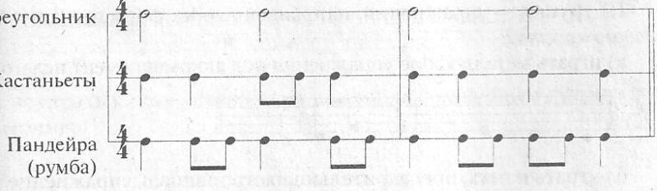
Тема 8: Работа над игровым аппаратом, игра на детских инструментах.
Приёмы игры на 2-х и 3-х ложках, бубнах, трещотках. Тремоло. Стаккато.
1.Практическая работа. – отрабатывание ударов синхронно, в разных темпах, в сочетание приёмов игры с другими инструментами. Работа с ритмами в размере 2/4 и 4/4 (четверти, восьмые, половинная) 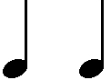, , ; , ,
Под аккомпанемент польки и песни муз.С.Соснина «Начинаем перепляс»,
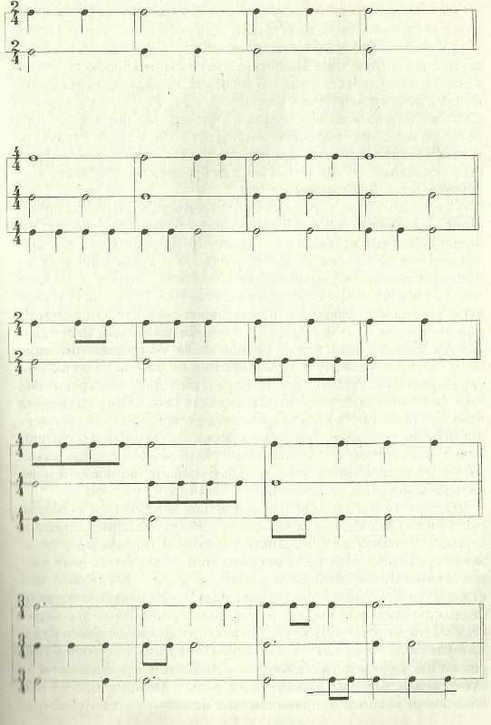
Разучивание произведения «Старинная полька», Коростылёва «Весёлое настроение», отрабатывание ритмических рисунков:
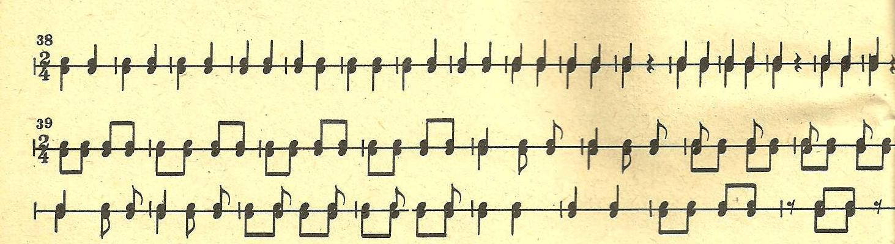
Тема 9: «Музыкальные образы»
1.Музыкальные образы - общие представления, передаваемые через музыку.
Слушание произведений композиторов Сен-Санса «Лебедь» и П.И.Чайковский «Марш оловянных солдатиков», представление, сравнение. Слияние музыкальных образов с балетом.
2.Практическая работа. Танец-импровизация на песню В.Шаинского «В траве сидел кузнечик» и «Звееробика».
Тема 10: Музыкальная речь. Интонация
1.Сказка об интонации. Мелодия и аккомпанемент.
2.Практическая работа. Игра с интонацией « Найди и пропой». Протяжное пропевание гласных (а, о, у, и) и слогов, сочетая произношение с движениями (рук, ног, туловища). Подкрепление высоты тона голоса звучанием соответствующего тона на баяне. Разучивание песни. Чтение мелодии с римтословами. Хоровое пение (по желанию педагога, с учётом интересов учащихся).
Музыка и слова Е.Кошелевой «Соберём грибочки», музыка и слова В.Чернобельской «Мышка», «Звееробика» музыка и слова А.Савиной «Сказочная страна», сл.Синявского, муз.С.Соснина «Начинаем перепляс», муз.К. Картушиной, сл.В.Берестова «Мальчишки», сл.Лагзынь, муз.В.Голикова «Солнечный зайчик», муз.и сл.Ю.Михайленко «Робот»
Тема 11: «Кто пишет музыку?»
1.Пение знакомых песен, и предложение педагога сочинить музыку на четверостишие «Динь-дон, динь-дон, в переулке ходит слон». Ребята пробуют сочинить песню. Беседа об авторах, композиторах и поэтах.
П.И Чайковский и К.И.Чуковский – кто что пишет? Назови знакомых поэтов и композиторов. Связь искусства поэзии и музыки. Отрывки из музыкального спектакля М.Красева «Муха – Цокотуха»
2.Работа над разучиваемыми произведениями.
Тема 12: Попевки, наигрыши, мелодии:
1.Детский фольклор. Считалки, дразнилки, прибаутки.
Иллюстрация картины Ф.В. Сычкова «Калужские крестьянки». А.П.Рябушкин «Хоровод».
2.Разучивание с детьми прибауток (с применением рекомендаций Шульверка Карла Орфа)
Мой игрушечный петух развивает утром слух!
Песню слышно далеко-
Кукареку!Ко-ко-ко!
Я на горку шла,
тяжело несла,
уморилась, уморилась, уморилась я!
«Савка и Гришка». Ритмичное декламирование, пропевание мелодии без аккомпанемента и с ним. Передача ритмического рисунка хлопками, затем на ударных инструментах.
Речевая интонационная игра «Таря-Маря»-
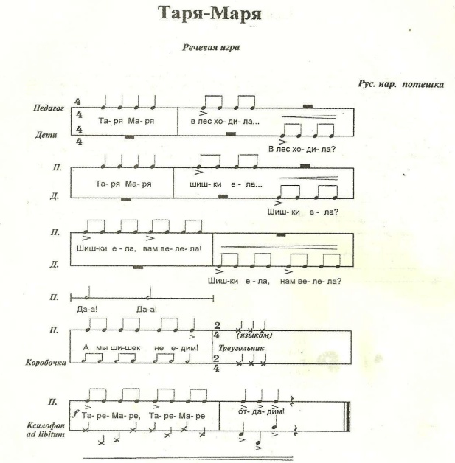
Ритмические повторы движений (хлопков, ударов по ложкам, взмахов, притопов) в размере 2/4 под русские народные мелодии «Калинка», «Наигрыш».
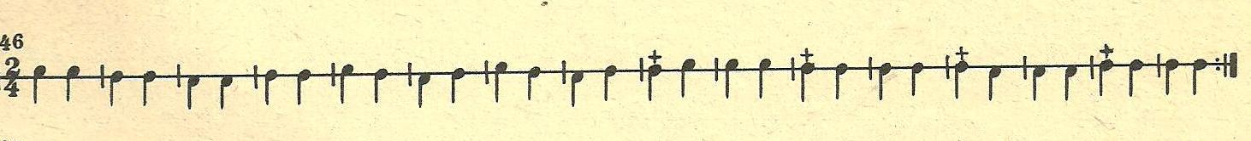
Тема 13: Русские народные песни.
1.Знакомство с русскими народными песнями. Слушание песни «Ой, вставала я ранёшенько». «Частушки».
2.Практическая работа. Пропевание своих имён, ритмическая стимуляция и хоровая декламация. Акцентированное движение на ударный слог в словах такого ритмического рисунка:

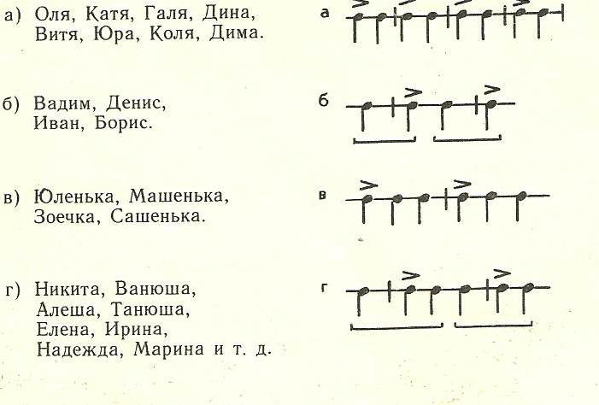
Разучивание частушек, подключение на проигрышах движений и игру на ложках и бубне.
Хоровые ритморечевые упражнения (ритмодекламация), подключение движений.
Тема 14 Творческая деятельность
1.Наглядно-двигательное моделирование. Фантазирование движений под музыку. Придумывание ритмов, приёмов игры. Досочинение мелодий и заданных ритмов.
Тема 15: Динамические оттенки.
1.Слушание произведения «Старинная полька» и песни К.Картушиной «Начинаем перепляс» с разными динамическими оттенками. Отдельные предложения, периоды
Звучат то громко, то тихо. На крещендо и диминуэндо. Ребята определяют по слуху разное звучание. Определение понятий динамических оттенков.
2.Практическая работа.
Игра «громко-тихо» -
Пение песен Е.Кошелевой «Соберём грибочки», А.Савиной «Сказочная страна» громко-тихо по куплетам.
“Дождик накрапывает”(игра с использованием звучащих жестов”
Мелкий дождик моросит
Кап- кап- кап -кап ! (удары пальчиками по парте)
В листьях сада шелестит
Кап –кап- кап- кап! (шуршим “ладошками”)
Мокнет мячик у ворот,
Кап- кап- кап- кап! (шлепаем по коленям ладошками)
Мокнет поле, огород
Кап-кап-кап-кап! (Степанов В.)
И проигрываение игры с усилением дождя и затиханием.
Игра на шумовых инструментах «Старинной польки» третей части на тремоло с динамическими оттенками 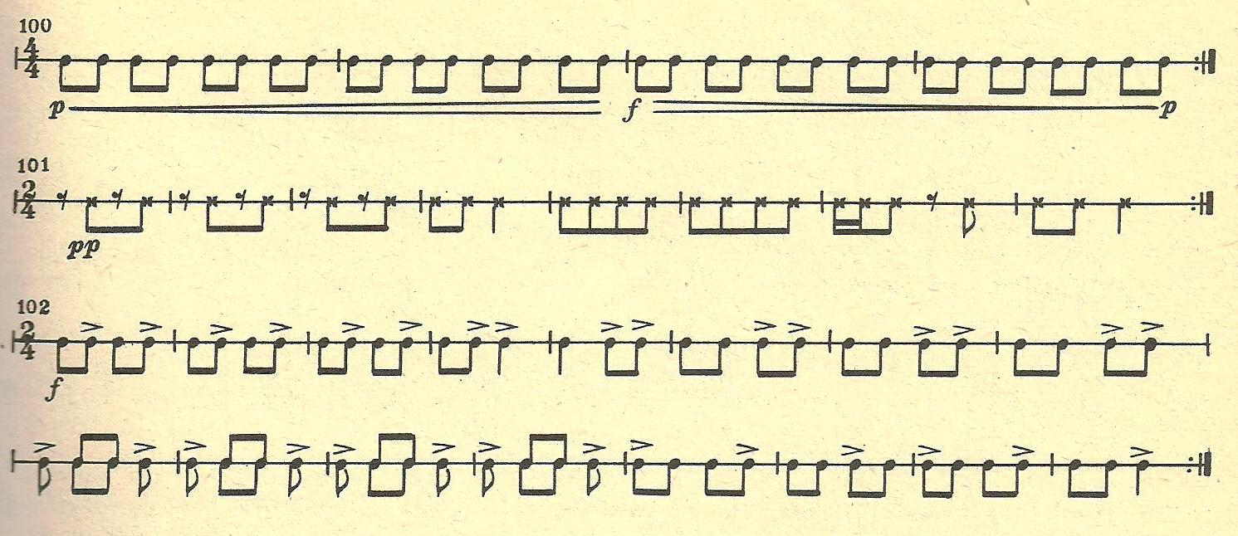
Тема 16: Русские композиторы.
1. Знакомство с композиторами М.Глинка. М.П.Мусоргский, П.И.Чайковский, Н.А.Римский-Корсаков. Слушание отрывков из произведений М.П.Мусоргского «Богатырские ворота». П.И.Чайковского «Щелкунчик», Н.А.Римского-Корсакова – море из оперы «Садко». Просмотр иллюстрации картины айвазовского «Девятый вал».
2.Практическая работа. Рисование образов, фантазий, впечатлений.
Тема 17: Зарубежные композиторы.
1.Знакомство с композитором В.А. Моцартом. Рассказы о детстве композитора. Слушание произведения «Турецкий марш».
2.Практическая работа. Небольшой анализ формы произведения. Подбор аккомпанемента на ударных инструментах к музыке марша в.Моцарта.
Тема 18: Музыкальные подвижные игры
1. Знакомство, разучивание.
2. Игры «Буги-вуги», «Покажи зверушку», «Узнай по голосу». « У Маланьи », «Оркестр», «Вудэлиатча».
Тема 19: Ансамбль как форма коллективного творчества.
1.Знакомство со словом, перевод с французского языка, «Где найти ансамбль?»
Сравнение с творческими ансамблями, ансамблем в архитектуре, в одежде.
2.Практическая работа.
Игра в ансамбле разучиваемых произведений, слушая свою игру и игру соседа. Отрабатывание навыка вступать во время, и заканчивать вместе в малом оркестре.
Игра «Сороконожка».
- Средства контроля
Вводный контроль
Цель: определить уровень знаний элементов музыкального языка.
1.Музыкальные звуки бывают - высокие
- низкие
- средние
2.Музыкальные звуки в песне, танце, марше звучат – громко или тихо,
- быстро или медленно
3.Темп- скорость исполнения музыки
4.В мелодии звуки движутся - вверх
- вниз
- стоят на месте
5.Мелодия бывает завершенной или незавершенной
6.Музыкальная пьеса может быть написана в мажоре (радостно) или в миноре (грустно).

Итоговый контроль
- Великий русский………… Сергей………….
Написал музыку к сказке «Петя и волк»
Написал музыку к сказке «Волк и семеро козлят»
Написал музыку к сказке «Золушка»
- Какой инструмент исполняет тему Пети
Скрипка
Гобой
Альт
- Какой инструмент исполняет тему утки
Виолончель
Гобой
Флейта
- Какой инструмент исполняет тему дедушки
Фагот
Кларнет
Гобой
- Какой инструмент исполняет тему птички
Скрипка
Флейта
Гобой
- Какой инструмент исполняет тему волка
Гобой
Кларнет
Фагот
- Какой инструмент исполняет тему кошки
Кларнет
Флейта
Валторна
- Какие инструменты исполняют тему охотников
Деревянно-духовые
Струнные инструменты
7. Учебно-методическое обеспечение программы
Методическое обеспечение программы включает в себя:
- Сценарии конкурсов, игровых программ, тематических мероприятий
- Дидактический и лекционные материалы. (Альбом с ребусами, музыкальное лото, настольные игры)
- Разработки, доклады.
- Диагностические материалы
Инструментальное сопровождение необходимо приспосабливать к возможностям детей. Произведения можно упрощать или, наоборот, усложнять. Одним из этапов развития чувства ритма в инструментальной деятельности детей – различение чередования сильных и слабых долей. Задания, направленные на формирование представлений о различной тяжести долей даются на хорошо знакомых учащимся песенках или попевках, где смысловые акценты совпадают с сильной долей каждого такта. Во время знакомства с сильными и слабыми долями педагог предлагает учащимся по очереди на заданную попевку из двух или трёх нот пропеть своё имя. «А на что делится твоё имя? – на слоги. « Так и в музыке, всё делится на маленькие отрезки – доли). Ставя правильно ударения в имени, ребёнок интуитивно выделяет сильную долю.
Ребята младшего школьного возраста очень любят слушать сказки, и большой популярностью пользуются «Сказки о музыке» Л.В.Светличной. В этих сказках автор даёт общее представление о некоторых музыкальных понятиях – нотной грамоте. мажоре и миноре, длительности нот. В сказки можно вводить элементы театрализации, показывать героев. Обучая нотной грамоте ребятам нравится игра в «Ноты» - это магнитные пуговицы, которые «живут» на линейках и между ними. На одном занятии знакомятся с нотами на линеечках – ми, соль, си. Педагог играет с детьми в игру «Угадай-ка». Если ребёнок узнал ноту – забирает пуговку. После чего разобранные пуговицы «почтальон» несёт озвученной ноте с «Подарком» - по желанию, что развивает речь, мышление, память и внимательность.
Ритмико–гимнастические упражнения, являясь в том числе и организующем моментом проводятся в начале занятия. Они включают марш, поскоки с хлопками и без них, потягивание, приседания и выполнение произвольных заданий под музыку. Это могут быть элементы польки на две четверти, вальса на три четверти или плясовые. Так же на координацию движений в качестве разминки предлагается американская народная песня с движениями «Вудэлиатча», и речевые игры К. Орфа.
С целью организации ансамбля, для синхронизации движений в произведениях проводятся игры на «чувство локтя» по командам – «Сороконожка» с различными заданиями шага ( «Хромоножка на левую ногу, на правую; шаг с приседом вперёд; шаг с приседом в правую сторону, в левую; «Вечное движение», «Волны» т.д.)
На протяжении всего процесса обучения проводятся беседы об искусстве, музыке, знакомство с национальными, культурными традициями своего народа и творчеством композиторов разных эпох. А так же тематические вечера, музыкальные конкурсы, викторины, брейн-ринги с игрой учащихся и привлечением родителей, учащихся школ района в качестве слушателей, экскурсии, посещение концертов мастеров-профессионалов. Применяются игровые формы проведения занятий, создание проблемных ситуаций. Введение эксперимента с последующим достижением успеха гарантирует стимулирование творчества на занятиях.
Репетиционный период требует решения задач, связанных с разучиванием ансамблевых партий и сведением звучания отдельных партий в единое целое.
Закрепление представлений об элементах музыкальной речи, средствах выразительности происходит в творческих заданиях, связанных с импровизацией и слушанием произведений.
Большое внимание уделяется выразительности исполнения движений, тому, чтобы дети осознали их связь с музыкой, а так же формированию умений использовать уже знакомые элементы движений в новых произведениях и играх. Импровизируя, ребята должны чутко реагировать на изменения характера и средств музыкальной выразительности.
Продумывая организацию музыкально – ритмических движений на первом году обучения, необходимо большое место отводить играм. Они вызывают заинтересованное отношение к музыке, способствуют восприятие музыкальных образов. В играх педагог должен следить за тем, чтобы движения были ритмичными, осанка ребят правильной. Активизация музыкально-ритмического чувства учащихся осуществляется в игровых ситуациях с помощью привлечения ассоциативных связей между элементарными ритмическими представлениями и наблюдаемыми жизненными явлениями.
Приёмы формирования представлений о темпе и агогике в музыкально – ритмических движениях:
- Создание ритмических композиций под музыку разного темпа.
- Импровизация движения зверей: медленных – слонов, черепах; быстрых – зайца, собаки и т.д.
- Закрепление в движении под музыку ускорения и замедления - передача из рук в руки бубна в быстром темпе, потом в замедленном; далее на большом расстоянии, затем на маленьком. А так же игра «Буги-вуги», где начинаем играть в более медленном темпе, затем ускорение и окончание опять в медленном темпе.
Способы звуковедения:
- Стаккато - короткие, острые удары; можно предложить на стаккато попрыгать как лёгкие мячики.
- Легато-тремоло по трём ложкам, или мелкие ритмичные движения румбой и бубном, или маракасами, при этом можно показать плавные движения руками.
- Под плавную мелодию дети кружатся в парах, держась за руки. На отрывистое звучание опускают руки и легко, ритмично прыгают, пока не услышат легато в звуковедении. Для импровизации используются образные сравнения: воробей на земле прыгает и клюёт, а в воздухе – летает.
При формировании звуковысотного слуха можно использовать следующие игры:
- Дети сидят с закрытыми глазами и определяют высоту звуков или узнают инструмент по тембру. Ответ они дают с помощью движений-символов (например, под низкие звуки «танцуют» ноги, под высокие – кисти рук, а узнавая звучание инструмента, имитируют игру на нём).
- Учащиеся встали. Первый получает бубен. Если мелодия звучит в высоком регистре, то передают через голову по кругу, а если сопровождение построено на низких звуках – бубен от ребёнка к ребёнку передаётся внизу.
- Если слышен звук высокого регистра, ребята стучат ложками вверху над головой, среднего – на уровне груди, низкого – по коленям.
Приёмы формирования представлений о музыкальном синтаксисе в музыкально – ритмических движениях:
- Ребята изменяют движения на каждую музыкальную фразу. Это задание сначала выполняется вместе с учителем под его пение, а потом под музыкальное сопровождение, но без подсказки педагога.
- Дети стоят, образуя круг. Вызванный ученик двигается с бубном внутри круга. В конце фразы он передаёт бубен следующему ребёнку.
- На карточках графически изображены схемы музыкальных фрагментов, которые будут исполнены детям. Они внимательно слушают музыку и выбирают к каждой пьесе соответствующую схему, а затем придумывают свою ритмическую импровизацию с танцевальными движениями.
Важную роль в динамике учебно-воспитательного процесса играют публичные выступления. Именно здесь ребята утверждаются, Важную роль в динамике учебно-воспитательного процесса играют публичные выступления. Именно здесь ребята утверждаются, демонстрируют своё умение и получают одобрение.
Определяющим фактором становится целесообразный подбор художественно-педагогического репертуара, разнообразного по жанрам; это лучшие образцы народной, классической и русской музыки, весёлые, яркие пьесы, включая джазовые и эстрадные обработки.
Качество выполнения учащимися движений зависит от понимания ими музыкального образа, а так же выразительного исполнения произведения педагогом. Все движения учитель должен показать детям, т.к. показ движений активизирует эмоциональную реакцию на музыку.
Учебный материал различен по степени трудности. Отдельные задания требуют от детей умственных усилий. Естественно, что их надо давать в тот момент, когда ребята внимательны и активны. Обычно это бывает в начале занятия. Важно учитывать и физическую нагрузку. Если перед исполнением песни, например, дать трудное двигательное упражнение, то это снизит качество певческого дыхания, а, следовательно, и пения. Интенсивность движений к концу занятия также должна быть снижена, чтобы не перевозбуждать ребят, а создать у них спокойное настроение. Музыкальные произведения, используемые в разных видах деятельности, вызывают разнообразные чувства. Например, весёлая, развлекательная игра активизирует, возбуждает ребенка. Поэтому ее лучше не давать в начале занятия, когда предстоит выполнение более сложных заданий. Музыкальный материал постепенно усложняется. Вначале учащиеся закрепляют ритмические рисунки в размерах 2/4, 4/4 половинными, четвертными, восьмыми длительностями и их чередованиями, а затем даются более сложные ритмические структуры: ритм суммирования, дробления,

Условия реализации программы
- Кабинет.
- Шумовые инструменты (бубен или тамбурин, коробочки, ложки, маракасы, румбы, барабан, треугольники, тарелочки, металлофон, ксилофон, трещотки, палочки и т.д.).
- Нотная, дидактическая и методическая литература.
- Стулья.
- Пюпитр.
- Шкаф для хранения инструментов и литературы.
- Стол.
- Аудио-видеомагнитофон, кассеты, диски.
- Баян или аккордеон
Литература.
- Арсениена Е.А. «Музыка» . Волгоград, 2010г.
- Арсенина Е.А. «Музыка», тематические беседы, В. 2009г.
- «Фольклор, музыка, театр»,М, 2006г.
- Алиев, Ю.Б. «Методика музыкального воспитания детей», Воронеж, 1998г.
- Артобалевская «Первые шаги в музыке», М, 2007г.

